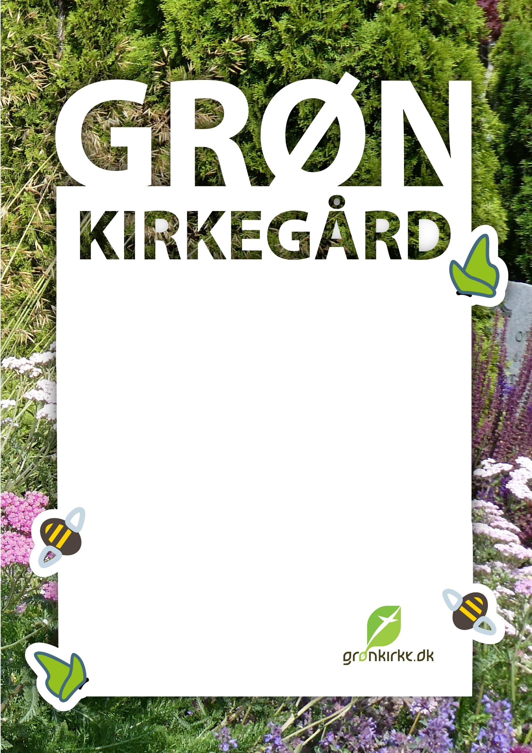

Vores kirkegård er grøn. Det betyder, at vi har lavet nogle ændringer for bl.a. at fremme biodiversitet på vores kirkegård. Spørg medarbejderne for mere information om andre bæredygtige tiltag på kirkegården.

